マウスガードもおしゃれで機能的に！
飛沫防止透明マスク「シールドエアモ」新発売

株式会社ヒーローズネットワークス（工業デザイン会社 埼玉県ふじみ野市）は、フレームが
顔に掛からず、会話の際に笑顔などの表情をスムーズに伝える事のできる飛沫防止透明マスク
「シールドエアモ」を２０２１年1月から販売開始します。

従来マウスガードの多くはフレームを顎で押さえる為、装着感や見た目に難点がありました。
「シールドエアモ」はチークホルダータイプで顔の前面にフレームが掛からないため着けてい
ることを忘れるほどの自然な装着感で、見た目もとてもスタイリッシュです。
ガード部分の透明シートは交換も簡単で、素材は再生できるPET樹脂を採用しています。
曇り止め加工をしているので会話中でも曇りにくくなっています。

マスクによる手話会話や対面でのコミュニケーションでの不自由さを解消するために開発しま
したが、発声も聞き取りやすく講演会、セミナー、プレゼンテーション、冠婚葬祭、催事・飲食
等の対面接客など、対面コミュニケーションを必要とする様々な場面でご活用いただけます。

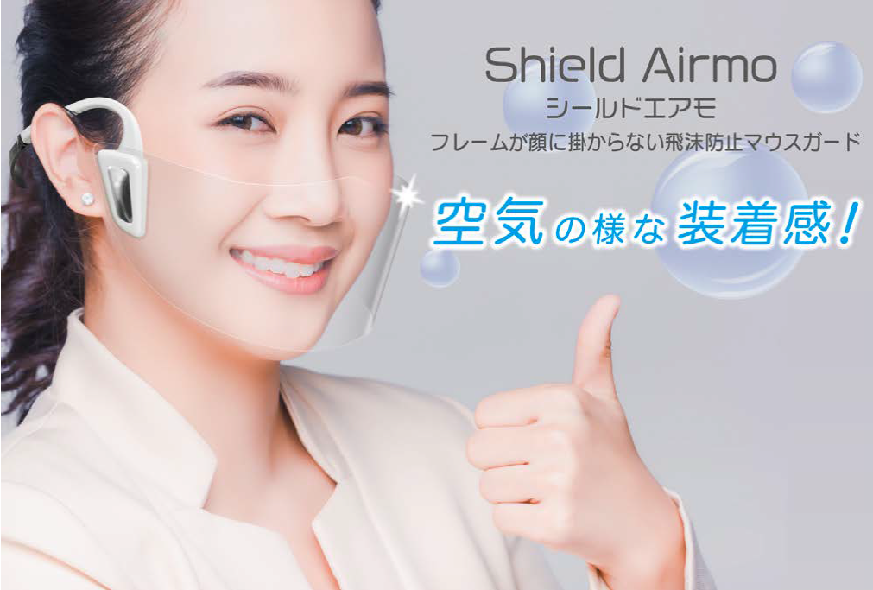

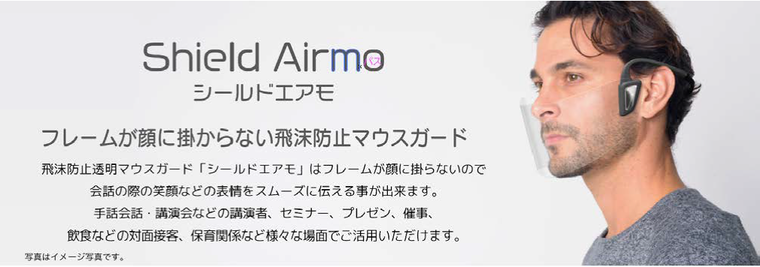

特徴
１．顔に掛かるフレームがないので表情がしっかり伝わります。
（声も聞き取りやすく会話もスムーズ。）
２．大きなシートで前面に飛ぶ飛沫をガードします。
３．会話中も曇りにくい曇り止め加工をした透明シートを採用しています。
４．透明シートは交換できるエコ仕様です。
５．チークで固定するタイプのため角度の調整が自在です。

６．透明シートとヘッドバンドは大小入っているのでフィットサイズが選択できます。

価格：フルセット2,900円（税込3,190円）送料別

製品はお使いになる方の頭や顔に合わせてサイズを調整出来るようにシールドシートと
ヘッドホルダーを大小２種類ご用意したフルセット仕様になっております。

フレームカラーはホワイトとダークグレーの２種類からお選びいただけます。

＊本製品はウィルスなどの感染防止をするものではなく、あくまでも飛沫を周りに飛び散らさせ
ないため、大きな面でガードする透明マスクです。

ご購入はこちらのサイトから
http://airmo.jp/ のエアモショップから

シールドエアモについての問い合わせ
mail: info@airmo.jp

発売元【会社概要】

株式会社ヒーローズネットワークス

代表取締役 森田 修

設 立 2006年 8月 18日

資 本 金 300万円

事業 内容 工業デザイン 製品の企画デザイン・開発・設計・販売

事 業 所 〒356-0029 埼玉県ふじみ野市駒西2-6-16
tel. 049-293-8643 fax. 049-293-8648
http://herosnetworks.sa-suke.com
mail: morita-o@ozzio.jp

